Приложение 1.
Условное обозначение, назначение, устройство и принцип работы, подготовку к работе, возможные неисправности и способы их устранения, техническое обслуживание см. паспорт серии «Иртыш» типа ЦНК

Таблица 1.
Обозначение насоса «Иртыш» | Подача, м³/ч | Напор, м | КПД электронасоса, % не менее | КПД насоса,  % не менее | Масса, кг
ЦНК  50/200.193.08-15/2 | 70 | 44 | 75 | 82 | 200

Таблица 2.
Обозначение насоса  «Иртыш» | Мощность,  кВт | Напряжение,  В | Частота тока,  Гц | Соединение обмоток по схеме | Номинальный ток,  А | Частота вращения, об./мин
ЦНК  50/200.193.08-15/2 | 15 | 380/660 | 50 | Δ/ | 28/16 | 2920

Заводской номер

Ответственный за приемку ________________
подпись М.П.

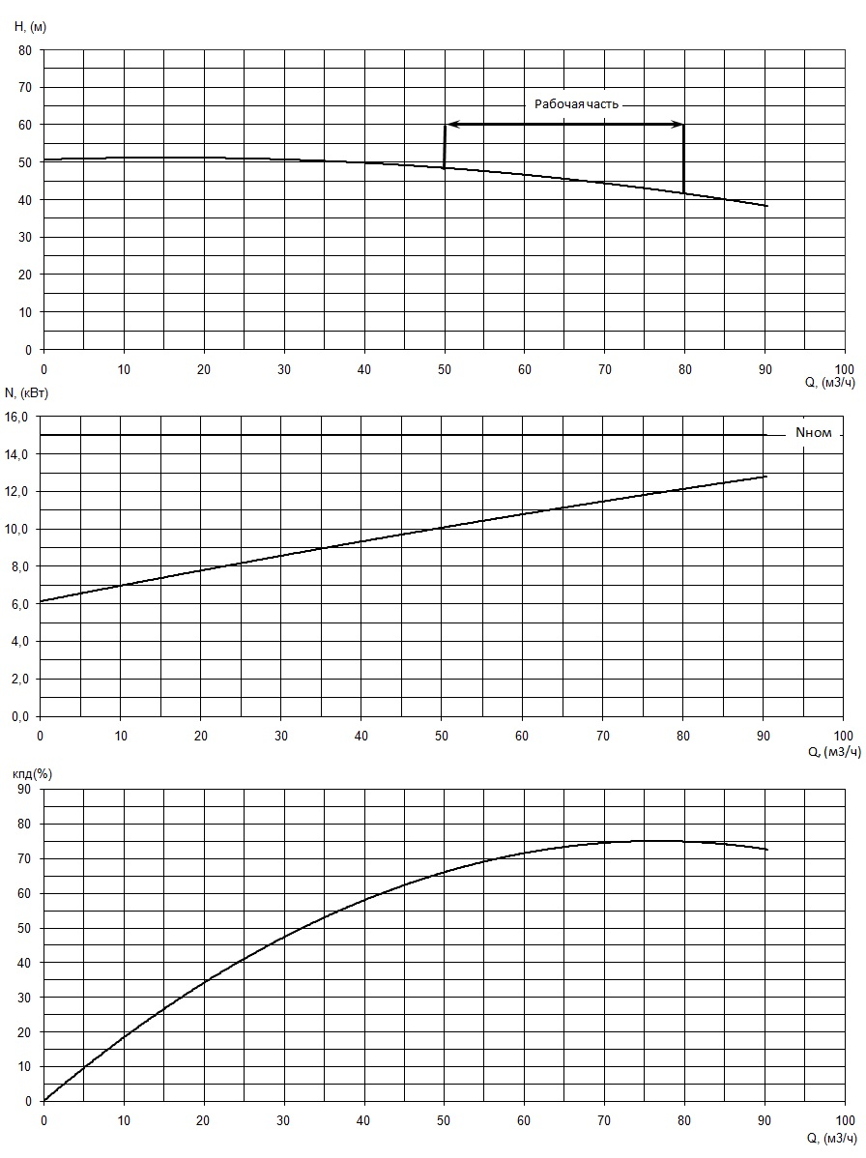

Приложение 1 Рис. 1. Рабочие характеристики электронасоса
«Иртыш» ЦНК 50/200.193.08-15/2.
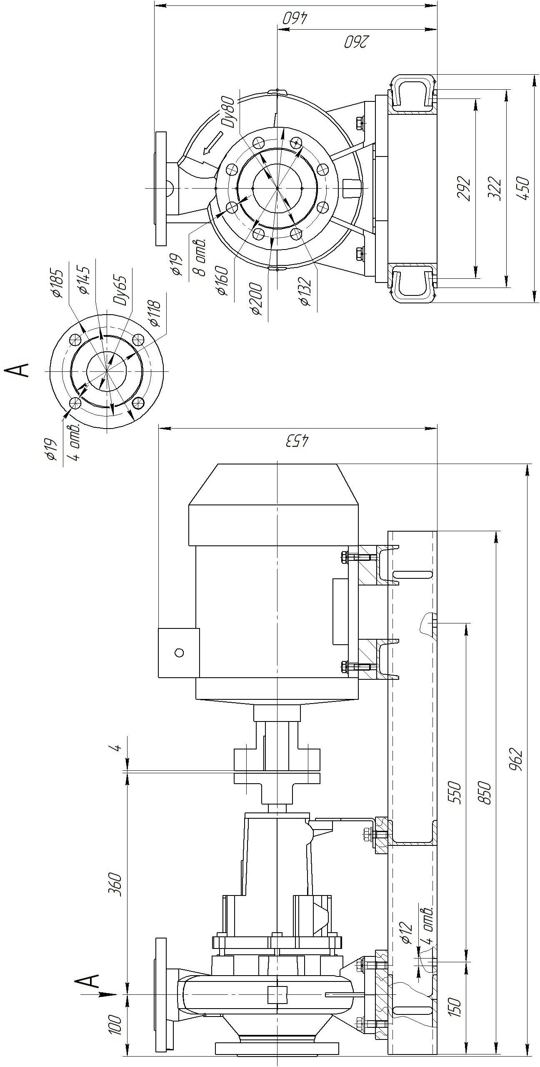
Приложение 1 Рис. 2. Габаритные и присоединительные размеры насоса
"Иртыш" ЦНК 50/200.193.08-15/2-400.

